Colegio Nacional de Educación a Distancia

Universidad Estatal a Distancia

Coordinación de Estudios Sociales

Orientaciones Académicas

Código: 80005

SÉTIMO AÑO

I semestre 2024

Elaborado por: Marlene Solórzano Soto
Correo electrónico: msolorzano@uned.ac.cr
Teléfono: 8391 9185

Horario de atención: lunes, miércoles y viernes de 8:00 a.m. a 3:00 p.m.

Visite la página web ingresando a: www.coned.ac.cr

Atención

Persona estudiante matriculada en el CONED, es importante comunicarle que para el I semestre 2024, usted deberá mantener estrecha comunicación con la Sede en la cual matriculo, así como mantener actualizada su información personal, (número telefónico, correo) para ello debe dirigirse a la coordinación de Sede.
Es necesario que usted como persona adulta este atenta a las indicaciones que contiene este documento, las cuales son necesarias para el trabajo independiente dentro de un sistema de estudios a distancia durante el semestre, favor de comunicar a la sede respectiva cualquier duda o situación que se presente durante el desarrollo de su proceso educativo en el CONED.

Orientación General
Para orientar su proceso de estudio, leer lo siguiente:

- Educación a distancia: Se debe asumir una actitud autónoma en el proceso de estudio; leer los temas que correspondan a cada semana, establecer un horario de estudio a partir de las orientaciones, se recomienda asistir a las tutorías habilitadas en cada sede para fortalecer el proceso de aprendizaje.
- Materiales y recursos didácticos:

Tutoría presencial:
Proceso de interacción y comunicación con el tutor, le permite aclarar dudas, en CONED la asistencia a la tutoría no es obligatoria sin embargo es un recurso de apoyo educativo. Para que la tutoría sea provechosa el estudiante debe llegar con los temas leídos y plantear dudas.

Tutoría Telefónica:
Puede comunicarse con el coordinador de la materia en caso de tener dudas sobre las tareas o temas puntuales, lo anterior en caso de que no poder asistir a tutorías.

Blog de la asignatura:
Ingresando a la página de CONED www.coned.ac.cr, puede acceder al blog de cada materia, donde encontrará materiales que le permiten prepararse para la tutoría.

Video tutoriales:
Cada materia cuenta con grabaciones sobre diferentes temas de interés según nivel y materia, puede acceder al espacio de video tutorías ubicado en la página web de CONED.

Cursos virtuales híbridos:
Permiten flexibilidad y acompañamiento en el proceso de estudio desde una computadora portátil o un teléfono inteligente. La apertura de los cursos depende de la proyección establecida.

Antología del curso:
Material base para las pruebas y tareas.

Facebook: Mi Coned

Sedes de CONED
El Programa CONED está en la mejor disposición de atender a sus consultas en los teléfonos y correo electrónico correspondiente a cada una de las sedes.
Sede | Teléfono | Encargado(s) | Correo electrónico
Acosta | 2410-3159 | Norlen Valverde Godínez | nvalverde@uned.ac.cr
Alajuela | 2440-4326 EXT 109/2443-6746 | Nelson Briceño Vargas | nbriceno@uned.ac.cr
Atenas | Tel 2446-0779. /2446-0778. | Jenny Alpízar Solano. | jalpizar@uned.ac.cr
Cartago | 2552 6683 | Paula Céspedes Sandí | pcespedes@uned.ac.cr
Ciudad Neilly | 2783-3333 | Merab Miranda Picado | mmiranda@uned.ac.cr
Esparza | 2258 2209 | Adriana Jiménez Barboza | ajimenezb@Uned.ac.cr
Heredia | 2262-7189 | Manuel Chacón Ortiz | mchacono@uned.ac.cr
Liberia | 2234-3236 EXT 4151-4152-41564 | Flor Umaña Contreras | fumana@uned.ac.cr
Limón | 2758-1900 | Marilin Sánchez Sotela | masanchezs@uned.ac.cr
Nicoya | 2685-4738 | Daniel Hamilton Ruiz Arauz | druiza@uned.ac.cr
Palmares | 2452-0531 | Maritza Isabel Zúñiga Naranjo | mzuniga@uned.ac.cr
Puntarenas | 2661-3300 | Sindy Scafidi Ampié | sscafidi@uned.ac.cr
Puriscal | 22343236 ( Est:4501) | Roberto Fallas Mora | rfallas@uned.ac.cr
Parrita | 2777-0372 | Lourdes Chaves Avilés | lochaves@uned.ac.cr
San José | 2221-3803 | Diana Acuña Serrano | dacuna@uned.ac.cr
Turrialba | 2556-3010 | Mirla Sánchez Barboza | msanchezb@uned.ac.cr

Esta asignatura se aprueba con un promedio mínimo de 65, una vez sumados los porcentajes de las notas de las tareas y pruebas

I Prueba escrita 20%  II Prueba escrita 20%  III Prueba escrita 20% | I Tarea 10%  II Tarea 15%  III Tarea 15%
NOTA : La entrega de las Tareas en la fecha establecida en el cronograma ( Según horario y disposiciones de cada SEDE)
Atención a continuación términos que dentro de su proceso educativo son de interés:

- Prueba de ampliación | En caso de que el promedio final sea inferior al mínimo requerido para aprobar la materia, tiene derecho a realizar las pruebas de ampliación, que comprenden toda la materia del semestre.  Tendrá derecho a realizar prueba de ampliación, el estudiante que haya cumplido con el 80% de las acciones evaluativas asignadas. (Pruebas y tareas) Art. 48 del REA. La inasistencia sin justificación de la persona estudiante a la primera convocatoria, no afecta su derecho a asistir a la segunda convocatoria. En caso de ausencia justificada a alguna de las convocatorias lo que procede es la reprogramación de esta.
- Prueba de suficiencia | Constituye una única prueba que se aplica al final del semestre, con los mismos contenidos de los cursos ordinarios. Para llevar un curso por suficiencia no tiene que haber sido cursado ni reprobado. La persona estudiante solicita en periodo de matrícula la aplicación de la prueba, se debe de poseer dominio de la asignatura. Art-. 66 REA
- Estrategia de promoción | Cuando se debe una única materia para aprobar se valora esta opción, para ello se tiene que tomar en cuenta haber cumplido con todas las pruebas y 80% de las tareas. (el comité de evaluación ampliado determinará la condición final de la persona estudiante) Art-. 54 REA  Haber presentado las pruebas de ampliación en las dos convocatorias.
- Condiciones para eximirse | Tiene derecho a eximirse el estudiante que haya obtenido una calificación de 90 o más en cada uno de los componentes de la calificación. Art-. 43 REA
- Extra clases o Tareas | Para la entrega de los extra clases, debe seguir los procedimientos de cada sede, ya sea entregarlas al tutor de cada materia en las tutorías respectivas, en la fecha indicada en las orientaciones del curso, en caso de ausencia del docente o porque tenga un horario limitado, se entregará en la oficina de cada sede de acuerdo con el horario establecido.  En el caso de recibirse trabajos iguales, se les aplicará el artículo 33 del Reglamento de Evaluación de los Aprendizajes y, en consecuencia, los estudiantes obtendrán la nota mínima de un uno. Se aclara que siguiendo el Artículo 27 del REA “las tareas pueden ser desarrolladas, durante las tutorías o fuera de este horario”, no alterando por este acto la validez del instrumento evaluativo.  Durante el proceso de mediación a distancia, las tareas serán enviadas por las plataformas tecnológicas indicadas para la comunicación docente – estudiante o bien siguiendo las indicaciones de la sede respectiva.  Para efectos de cursos modalidad virtual, las tareas deben ser enviadas por la plataforma Moodle según corresponda el entorno para cada asignatura.

Calendarización de Pruebas Escritas Primer Semestre 2024
Consulte la hora de aplicación en la sede respectiva, este atento a la siguiente distribución de días según sedes versión A y Versión B, tome en cuenta que las sedes versión A atienden de lunes a viernes y las sedes B sábado y domingo. Fechas de aplicación de pruebas de suficiencia y ampliación comunicarse en la sede respetiva

VERSIÓN A |  |  |  | VERSIÓN B
San José, Nicoya, Turrialba, Heredia, Esparza , Cartago, Acosta, Parrita, Alajuela |  |  |  | Palmares, Liberia, Limón, Puntarenas, Ciudad Neilly ¹, Atenas , Puriscal
PROGRAMACIÓN DE I PRUEBA ESCRITA
VERSIÓN A |  |  |  |  |  |  |  | VERSIÓN B
Lunes 18 de  Marzo | Martes 19 de  Marzo | Miércoles 20 de  Marzo | Jueves 21 de  Marzo |  | Viernes 22 de  Marzo |  |  | Sábado 23 de  Marzo | Domingo 24 de  Marzo
Matemática | Estudios  Sociales | Español | Ciencias/  Biología |  | Inglés |  |  | Matemática  Español  Sociales | Inglés  Ciencias/ Biología
PROGRAMACIÓN DE II PRUEBA ESCRITA
Lunes 22 de abril | Martes 23 de abril | Miércoles 24 de abril | Jueves 25 de abril |  | Viernes 26 de abril |  |  | Sábado 27 de abril | Domingo 28 de abril
Matemática | Estudios  Sociales  Educación Cívica | Español | Ciencias/  Biología |  | Inglés |  |  | Matemática  Español  Sociales | Inglés  Educación Cívica  Ciencias/ Biología
PROGRAMACIÓN III PRUEBA ESCRITA
VERSIÓN A |  |  |  |  |  |  |  | VERSIÓN B
Lunes 20 de Mayo | Martes 21 de  Mayo | Miércoles 22 de  Mayo | Jueves 23 de  Mayo |  |  | Viernes 24 de Mayo |  | Sábado 25 de  Mayo | Domingo 26 de  Mayo
Matemática | Estudios  Sociales  Educación Cívica | Español | Ciencias/  Biología |  |  | Inglés |  | Matemática  Español  Sociales | Inglés  Educación Cívica  Ciencias/ Biología

¹ Sede Ciudad Neilly, Horario de aplicación Miércoles y Jueves
Orientaciones del Primer Semestre 2024

Semana Lectiva | Fecha | Criterios de Evaluación | Indicadores del aprendizaje esperado | Actividades
0. | 5 al 11 de febrero |  |  | Inicio del curso lectivo 2024  Semana de inducción a las 16 SEDES  Aplicación de Estrategias de promoción  Pruebas de suficiencia
 | 12 al 18 de febrero | I UNIDAD  El mundo antiguo y la huella humana en el espacio geográfico (70.000 a. C. al 3000 a. C.)  I Tema: Del nomadismo a las sociedades agrícolas: movilidad y ocupación del espacio geográfico.  - Los primeros pasos del ser humano: de los homínidos al Homo sapiens.  Reconocer, a través de mapas o tecnologías geoespaciales, la movilidad espacial del Homo sapiens desde África hacia otras regiones del Planeta a través del tiempo.  Describir la evolución del ser humano desde los primeros homínidos hasta las sociedades de cazadores y recolectores del mundo antiguo en relación con los cambios en el acceso y uso del espacio geográfico.  Identificar las principales características sociales, económicas, políticas y culturales de las sociedades de cazadores y recolectores en el mundo. | Describe la evolución del ser humano desde los primeros homínidos hasta las sociedades de cazadores y recolectores del mundo antiguo, puntualizando: la movilidad espacial originada desde África, los usos del espacio geográfico, las características económicas, sociales, políticas y culturales | Inicio de Tutorías  Inicio cursos virtuales a estudiantes
2. | 19 al 25 de febrero | B. La Revolución Neolítica: el cambio hacia la sedentarización y sociedades agrícolas (3.000 a. C. hasta 600 a.C.).  Identificar a través de mapas o tecnologías geoespaciales los lugares y periodos de origen de la domesticación de plantas y animales alrededor del mundo.  Reconocer los principales factores que llevaron al ser humano al desarrollo de la agricultura y la importancia para la vida social.  Describir los cambios que la sedentarización de las sociedades planteó en la división social del trabajo.  Describir el papel que tuvo el desarrollo del lenguaje y la escritura en las incipientes sociedades sedentarias | Comprende la relación entre los principales factores y cambios que llevaron al ser humano a la sedentarización y al desarrollo de la agricultura alrededor del mundo durante la revolución neolítica: domesticación de plantas y animales, división del trabajo, el papel del lenguaje y la escritura.
3. | 26 de febrero al 3 de marzo | II Tema: El mundo antiguo: las primeras civilizaciones en  Mesopotamia y Egipto.  - Dimensión espacio-temporal de las primeras civilizaciones del mundo antiguo.  Identificar la localización espacial y la dimensión temporal de las primeras civilizaciones en Mesopotamia y Egipto.  Describir las condiciones ambientales que permitieron el desarrollo de las primeras civilizaciones en Mesopotamia y Egipto.  - Organización de las primeras civilizaciones del mundo antiguo en Egipto y Mesopotamia.  - Describir las actividades económicas que civilizaciones como la egipcia y mesopotámica desarrollaron para resolver sus necesidades económicas.  - Reconocer el papel que tuvo la esclavitud en la producción de bienes y obras de regadío y arquitectónicas en civilizaciones de Egipto y Mesopotamia.  - Reconocer la estructura social y política que se desarrolló en civilizaciones antiguas como la egipcia y mesopotámica, resultado de la producción de excedentes agropecuarios.  - Prácticas y legado cultural de las civilizaciones mesopotámica y egipcia en el mundo antiguo.  Identificar los principales legados culturales que las civilizaciones del mundo antiguo en Egipto y Mesopotamia aportaron al desarrollo de la humanidad.  Valorar la importancia del legado cultural de las primeras civilizaciones del mundo antiguo en Mesopotamia y Egipto para la sociedad humana. | Identifica las condiciones ambientales que permitieron el desarrollo de las primeras civilizaciones en Mesopotamia y Egipto.  Describe las relaciones entre la organización económica, social, política y cultural de Egipto y Mesopotamia, destacando: la producción de excedentes agropecuarios y bienes, obras de regadío y arquitectónicas, papel de la esclavitud.  Identifica la importancia de los principales legados culturales que las civilizaciones del mundo antiguo en Egipto y Mesopotamia aportaron al desarrollo de la humanidad.
4. | 4 al 10 de marzo | III Tema: Las civilizaciones de la Antigüedad Clásica -Grecia y Roma- y el origen de las sociedades occidentales (siglos V a. C. al V d. C.)  - Dimensión espacial de las sociedades griega y romana de la antigüedad clásica.  Identificar la localización espacial y extensión territorial de las civilizaciones griega y romana en el tiempo.  Describir las características geográficas que permitieron el desarrollo de las civilizaciones griega y romana en la región del Mediterráneo.  - Estructura y organización social de las civilizaciones griega y romana.  Identificar las principales diferencias en el control territorial que ejercieron la civilización griega y romana en la región del mediterráneo en Europa, Asia y África y sus implicaciones sociales.  Describir diferencias y similitudes en la estructura económica, social, en las civilizaciones griega y romana; así como la importancia de la esclavitud en ellas.  - Las contribuciones culturales de las civilizaciones griega y romana en la sociedad contemporánea.  Reconocer el significado y los límites del concepto de democracia para los griegos.  Identificar, a través de estudios de caso, el papel de la religión en la sociedad griega y romana.  Reflexionar sobre el significado o la relevancia de las distintas creencias para el ser humano a lo largo del tiempo.  Identificar la importancia del legado de las instituciones político-jurídicas del imperio romano para la sociedad actual.  Valorar la importancia del legado del pensamiento científico-racional en la sociedad contemporánea. | Identifica las características geográficas que permitieron el desarrollo de las civilizaciones griega y romana en la región del Mediterráneo en un espacio geográfico y tiempo histórico.  Explica el control territorial, el tipo de esclavitud, las estructuras económica, social y política imperantes en las civilizaciones griegas y romanas en el contexto de la región mediterránea.  Reconoce la importancia del legado cultural de las civilizaciones de la Antigüedad Clásica: Grecia y Roma, para la conformación de los sistemas jurídicos y las instituciones de la sociedad occidental actual, haciendo énfasis en el concepto de democracia, el papel de la religión y el pensamiento científico racional. | 8 de marzo Día Internacional de las mujeres  Entrega I Tarea
5. | 11 al 17 de marzo
6. | 18 al 24 de marzo |  |  | I PRUEBA ESCRITA  Los temas del I prueba escrita son (Semanas de la 1 a la 5)  20 de marzo: Aniversario de la Batalla de Santa Rosa
7. | 25 al 31 de marzo |  |  | Semana Santa
8. | 1 al 7 de abril | II UNIDAD: Sociedades complejas y sociedades autóctonas de lo que hoy es América y Costa Rica.  I Tema: Sociedades complejas y sociedades autóctonas de lo que hoy es América y Costa Rica.  - Dimensión espacial-temporal de las sociedades azteca, maya e incas.  Reconocer el surgimiento y la localización espacial de las principales civilizaciones originarias de lo que hoy es América.  Comparar las condiciones geográficas que favorecieron el desarrollo de las civilizaciones Inca, Azteca y Maya.  - Características de la organización económica, social y política de los aztecas, mayas, incas.  Reconocer las principales características de la organización política, económica y social de las civilizaciones originarias de lo que hoy es América.  - Legado cultural y situación actual de los descendientes de los grupos originarios mayas, aztecas e incas en América.  Valorar la relevancia actual de los legados culturales de las sociedades originarias de América.  Identificar los principales desafíos que enfrentan los grupos descendientes de las sociedades autóctonas en la actualidad en diversas regiones del continente americano | Reconoce las condiciones geográficas que favorecieron el desarrollo de las civilizaciones Inca, Azteca y Maya, ubicándolas en un tiempo histórico y espacio geográfico.  Reconoce las principales características de la organización política, económica y social de las civilizaciones Inca, Azteca y Maya de lo que hoy es América.  Valora la relevancia de los legados culturales y desafíos que enfrentan las sociedades autóctonas de América
9. | 8 al 14 de abril | - Los pueblos originarios del territorio que hoy es Costa Rica.  Describir los principales rasgos de la organización social, política, económica y cosmovisión de los pueblos originarios, que habitaron el territorio que hoy es Costa Rica.  Reconocer la localización espacial y las características de los pueblos originarios, que habitan en la actualidad el territorio costarricense.  Identificar los principales desafíos que enfrentan los grupos descendientes de los pueblos originarios en la actualidad en el territorio costarricense | Describe los principales rasgos de la organización social, política, económica y cosmovisión de los distintos pueblos originarios, que habitaron el territorio que hoy es Costa Rica.  Reconoce la localización actual de los pueblos originarios de Costa Rica y los principales desafíos que enfrentan en la actualidad. | Entrega II Tarea
10. | 15 al 21 de abril | II TEMA: La huella ecológica en nuestro único hogar y espacio común, el planeta Tierra.  - Hacia la comprensión de lo que es la huella ecológica del ser humano.  Reconocer el concepto de huella ecológica y biocapacidad como elementos que determinan las condiciones de déficit o reserva ecológica de un territorio.  Establecer la relación existente en la huella ecológica producida por un individuo, una familia y el país.  - La huella ecológica de los países a escala global.  Utilizar mapas, gráficos y cuadros para valorar las diferencias espaciales y temporales de la huella ecológica en diferentes países o regiones del mundo.  Identificar los principales factores que inciden en la generación de la huella ecológica y en su aumento sostenido a través del tiempo.  Comparar la huella ecológica de Costa Rica respecto a la de otros países del mundo (por ej. Estados Unidos, China, Japón, Brasil, Alemania, Australia).  - Alternativas para la reducción de la huella ecológica del ser humano.  Indagar propuestas realizadas por diversos actores (individuos, ONG’s, sector público o privado) para reducir la huella ecológica en Costa Rica en procura de un desarrollo sostenible | Reconoce la noción de huella ecológica y la biocapacidad que determinan las condiciones de déficit o reserva ecológica de un territorio a distintas escalas: comunidad, país y planeta.  Compara los diversos motivos, factores y variaciones espacio - temporales que propician el aumento de la huella ecológica en Costa Rica, Estados Unidos, China, Japón, Brasil, Alemania, Australia.  Indaga las propuestas realizadas por diversos actores (individuos, ONG’s, sector público o privado) para reducir la huella ecológica en Costa Rica en procura de un desarrollo sostenible. | 23 de abril: Día del Libro
11. | 22 al 28 de abril |  |  | II PRUEBA ESCRITA  Los temas del II prueba escrita son Semanas 8, 9 y 10  Horario según corresponda a cada sede
12. | 29 de abril al 5 de mayo | III UNIDAD  El espacio geográfico transformado: ecosistemas terrestres y producción alimentaria-  I Tema: Los ecosistemas terrestres desde la mirada geográfica: entre transformaciones y desafíos.  A. La dimensión geográfica de los ecosistemas terrestres a escala global y en Costa Rica  Reconocer a través de mapas o tecnologías geoespaciales la distribución espacial de los principales ecosistemas terrestres a escala global y en Costa Rica.  Describir las características de los principales ecosistemas terrestres de Costa Rica y el mundo.  Valorar la importancia que representa la biodiversidad de nuestro país para la sociedad (por ej. turismo, conservación ambiental, belleza escénica, entre otros). | Reconoce la distribución espacial y las características de los principales ecosistemas terrestres, y la importancia de la biodiversidad en Costa Rica. | 1 de mayo: Día Internacional de la Clase Trabajadora. Feriado
13. | 6 al 12 de mayo | B. Presión sobre los bosques tropicales del Planeta  Identificar las principales problemáticas asociadas a la reforestación o deforestación de bosques tropicales en Costa Rica y otras regiones del planeta (Malasia, la Amazonía, República Democrática del Congo, países de América Central  Reflexionar sobre la importancia de la conservación de los ecosistemas tropicales como una forma de garantizar la sostenibilidad del Planeta.  - Estrategias en torno a la conservación boscosa tropical: el caso costarricense  Distinguir las diferencias entre los niveles de protección y conservación de la biodiversidad del sistema de áreas protegidas de Costa Rica.  Reconocer, a través de ejemplos o estudios de caso, estrategias implementadas para la conservación de bosque tropicales a través del turismo o el sistema de pagos por servicios ambientales.  Localizar los parques nacionales que se encuentran próximos al centro educativo y los principales desafíos que enfrentan. | Identifica las principales problemáticas actuales asociadas a la reforestación o deforestación de bosques tropicales en Malasia, la Amazonía, República Democrática del Congo y América Central, para resaltar la importancia de la conservación de los ecosistemas tropicales como forma de garantizar la sostenibilidad del Planeta.  Distingue las diferencias entre los niveles de protección y conservación de la biodiversidad del sistema de áreas protegidas de Costa Rica.  Reconoce estrategias de conservación aplicadas en bosques tropicales a través del turismo o el sistema de pagos por servicios ambientales  Localiza los parques nacionales que se encuentran próximos al centro educativo y los principales desafíos que enfrentan. | Entrega III Tarea
14. | 13 al 19 de mayo | II Tema: La Geografía de la producción alimentaria: problemáticas y retos para la sostenibilidad planetaria.  - Distribución espacial de la producción alimentaria  Reconocer; a través de mapas, tecnologías geoespaciales, gráficos y cuadros; los principales centros de producción de granos básicos y ganadería a escala global.  - Perspectiva espacial sobre el consumo de alimentos.  Utilizar mapas, gráficos, cuadros u otros recursos para reconocer la procedencia de algunos de los principales productos alimenticios que se consumen diariamente en Costa Rica (por ej. arroz, maíz, frijoles, papa, trigo, legumbres, carnes de res, pollo y cerdo).  Identificar por medio de mapas, gráficos y cuadros las diferencias en el consumo de alimentos en diversas regiones o países del planeta (por ejemplo, Estados Unidos, Latinoamérica, China, África subsahariana)  Reconocer la relación espacial que existe entre el acceso a alimentos y niveles de pobreza en diferentes partes del planeta.  C. Problemáticas asociadas a la producción alimentaria en Costa Rica y a escala global  Localizar en Costa Rica o diversos lugares del planeta situaciones que ejemplifiquen condiciones críticas de desertificación, salinización, degradación y sobrepastoreo.  Indagar información con el propósito de debatir si los problemas de acceso a alimentos se deben a escasez o mala distribución.  Describir las principales posturas en torno a garantizar la seguridad y soberanía alimentaria del país.  Distinguir a través de ejemplos los beneficios y limitaciones de la agricultura Orgánica y urbana en el país. | Reconoce (identifica) la distribución espacial de los principales centros de producción de granos básicos y ganadería en Costa Rica y el mundo.  Reconoce la procedencia y las diferencias en el consumo de alimentos en Costa Rica, Estados Unidos, Latinoamérica, China, África subsahariana con los niveles de pobreza.  Localiza (identifica) situaciones que ejemplifiquen condiciones críticas de desertificación, salinización, degradación y sobrepastoreo en Costa Rica, o en diversos lugares del planeta.  Indaga (compara) las principales problemáticas que enfrenta la sociedad actual en torno a la producción, distribución y abastecimiento de alimentos, para valorar la importancia de la seguridad y soberanía alimentaria de calidad.
15. | 20 al 26 de mayo |  |  | 22 de mayo: Día internacional de la Biodiversidad  III PRUEBA ESCRITA  Los temas del III Prueba Escrita son Semanas 12, 13 y 14  Horario según corresponda a cada sede
16. | 27 de mayo al 2 de junio |  |  | Entrega de resultados
17. | 3 al 9 de junio |  |  | Pruebas de ampliación I convocatoria
18. | 10 al 16 de junio |  |  | Resultados finales a los estudiantes
19. | 17 al 23 de junio |  |  | Pruebas de ampliación II convocatoria  Lista de estudiantes para la estrategia de promoción. Entregar información a estudiantes.  APLICACIÓN ESTRATEGIAS DE PROMOCIÓN: SEDES A/ SEDES B al entrar al II semestre 2024
20. | 24 al 30 de junio |  |  | Matrícula II semestre 2024
21. | 1 al 7 de julio |  |  | Receso de medio periodo para docentes y estudiantes
22. | 8 al 14 de julio |  |  | Receso de medio periodo para docentes y estudiantes

Colegio Nacional de Educación a Distancia
Sede _______
Nombre del estudiante:
_______________________
Número de cédula:
_______________________
Sección:
______
Materia:
ESTUDIOS SOCIALES 7°
Profesor:
____________________________
Fecha de entrega:
________________
Nota obtenida: Puntos obtenidos Porcentaje

Firma del docente:
_______________
------------------------------------------------------------------------------------------------
COLEGIO NACIONAL DE EDUCACIÓN A DISTANCIA
Nombre del estudiante: _______________________________________Número de cédula: _________________
Sección: ________________ Fecha de entrega: ____________________Firma de recibido: __________________
Asignatura: ESTUDIOS SOCIALES 7°

Tarea número uno
Materia: Estudios Sociales / Nivel: Sétimo / Código: 80005

Objetivo:
- Describir la evolución del ser humano desde los primeros homínidos hasta las sociedades de cazadores y recolectores del mundo antiguo en relación con los cambios en el acceso y uso del espacio geográfico.
- Reconocer los principales legados culturales que las civilizaciones del mundo antiguo en Egipto y Mesopotamia aportaron al desarrollo de la humanidad.
- Valorar la importancia del legado cultural de las primeras civilizaciones del mundo antiguo en Mesopotamia y Egipto para la sociedad humana.

Valor: 42 puntos 10 %
Fecha de entrega 4 al 10 de marzo Verificar el horario de la sede para la entrega de la tarea.

Indicaciones Generales:

- La tarea es estrictamente individual (si se evidencia dos o más trabajos iguales se aplicará lo que establece la normativa vigente), por lo debe ser original. El plagio implica la eliminación de esta evaluación.
- El trabajo debe entregarse Según las indicaciones de cada sede, con portada y bibliografía correspondiente.
- Entregue su trabajo en las fechas y sede correspondiente, según lo indica el cronograma.
- Para su realización debe basarse en la antología del curso y opcionalmente en otros recursos como libros de texto e internet, tomado en consideración que debe anotar las referencias bibliográficas utilizadas que deberá ubicar al final de este.
- Si utiliza imágenes, estas pueden ser construidas a mano, o bien recortadas u obtenidas de material impreso o de la red internet, lo importante es que guarden coherencia con el concepto y calidad en cuanto a la estética.

Primera actividad: ANÁLISIS DE IMÁGENES Valor 5 puntos.
Instrucciones: en relación con el tema “Proceso de Hominización”, incluido de la página 9 a la 18 de la antología de Estudios Sociales CONED sétimo año; responda lo que se le solicita. Valor 10 puntos.
- Observe las siguientes imágenes
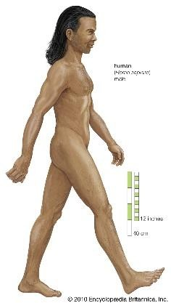
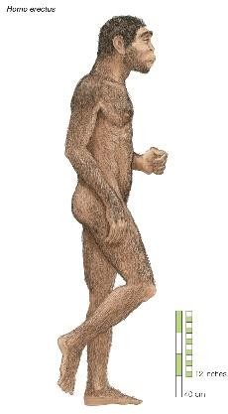
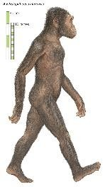
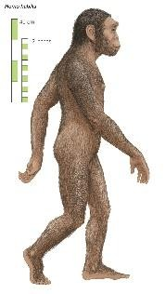

Con base en las imágenes anteriores
- Describa tres cambios experimentados por los primeros homínidos hasta el Homo sapiens sapiens, así como las habilidades adquiridas.
- Ilustre con una imagen o dibujo dos de los cambios o habilidades. Utilice los recuadros
Ejemplos de cambios experimentados:

Ejemplos de habilidades adquiridas:

Rubrica de evaluación

3 puntos | 2 puntos | 1 punto | NO (0pts) | Total
Describe correctamente tres cambios de la evolución del ser humano desde los primeros homínidos hasta el homo sapiens sapiens. | Describe solamente dos cambios de la evolución del ser humano desde los primeros homínidos hasta el homo sapiens sapiens. | Describe un cambio de la evolución del ser humano desde los primeros homínidos hasta el homo sapiens sapiens. | No lo hace
Criterios de evaluación | 2 puntos | 1 punto
 | Ilustra correctamente dos habilidades desarrolladas por los homínidos | Ilustra solo un cambio solicitado. | No lo hace

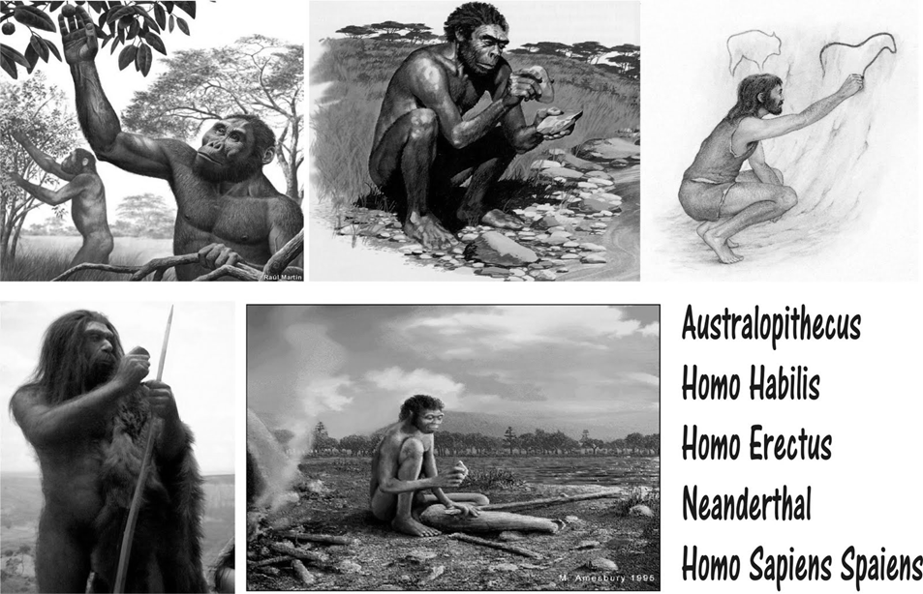
Segunda actividad: Con ayuda de la figura. Anota una característica de cada homínido. Valor 5 puntos
HOMO SAPIENS
Astralophitecus: ________________________________________________
_______________________________________________________________
Homo Habilis: __________________________________________________
_______________________________________________________________
Homo Erectus: _________________________________________________
________________________________________________________________
Homo Sapiens__________________________________________________
________________________________________________________________
Homo Sapiens Sapiens: __________________________________________
_______________________________________________________________
Rúbrica de evaluación
Criterios de evaluación | 5 pts | 4 pts | 3 pts | 2 pts | 1pt | 0pts
Describe la evolución del  ser humano desde los  primeros homínidos hasta  las sociedades de  cazadores y recolectores  del mundo antiguo. | Anota correctamente las cinco características solicitadas para cada homínido | Anota correctamente cuatro características solicitadas para cada homínido | Anota correctamente tres características solicitadas para cada homínido | Anota correctamente dos características solicitadas para cada homínido | Anota correctamente una característica solicitada para cada homínido | No anota ninguna  Carac-  Terística.

Tercera actividad: MAPA ORIGEN Y MOVILIZACIÓN DEL HOMO SAPIENS. Valor 6 puntos.
INDICACIONES: A continuación, se brinda un mapamundi, para que realice las siguientes actividades
  - Ubique, coloree con rojo y escriba el nombre del continente donde se origina el Homo sapiens
  - Ubique con flechas, coloree con verde y escriba el nombre de los continentes a donde se movilizó el Homo sapiens
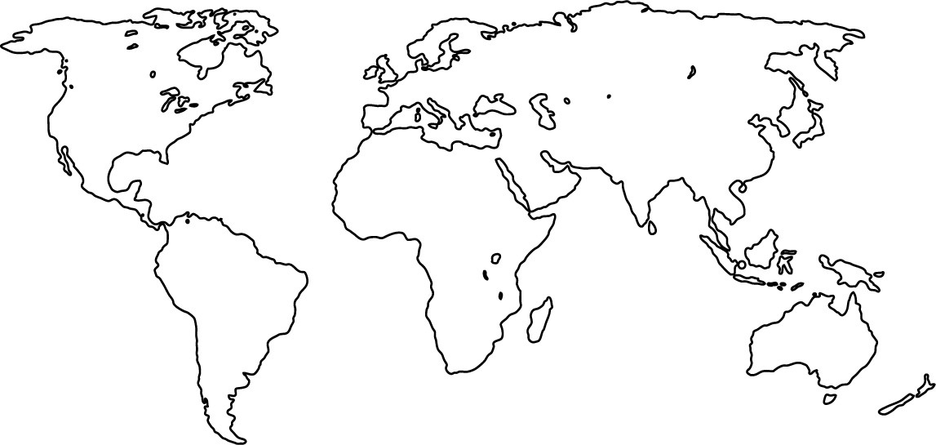

Criterios de evaluación | SI (1 pts.) | NO (0pts)
Ubica, colorea con rojo y escriba el nombre del continente donde se origina el Homo sapiens
Criterios de evaluación | SI (5 pts.) | NO (0pts)
Ubica con flechas, colorea con verde y escriba el nombre de los continentes a donde se movilizó el Homo sapiens

Cuarta actividad: Construcción de ideas. Valor 2 puntos.
INDICACIONES: A continuación, se le brinda una lectura, con base en ella, complete el cuadro de abajo en donde Describa la forma de vida de cazadores y recolectores y de las sociedades agrícolas.
Las sociedades cazadoras-recolectoras, como su descriptivo nombre indica, son culturas en las que los seres humanos obtienen sus alimentos mediante la caza, la pesca, la necrofagia, y la recogida de plantas silvestres y otros comestibles. Las sociedades prehistóricas que dependían de la naturaleza, antes que comenzara hace unos 12.000 años la transición a la agricultura.
Los cazadores-recolectores de la prehistoria a menudo vivían en grupos de pocas docenas de personas, compuestos por varias unidades familiares. Desarrollaron herramientas que los ayudaban a sobrevivir y dependían de los alimentos que abundaban en el área; si el territorio no prodigaba el sustento requerido, se veían obligados a mudarse a bosques más verdes (aún no existían los pastizales). Lo más probable es que en general los hombres cazaran y que las mujeres se dedicaran a forrajear.
Factores que llevaron al desarrollo de la agricultura
Neolítico significa piedra nueva, en referencia al uso de la piedra pulida, por oposición a Paleolítico (piedra vieja), ya que en esa etapa los artefactos de piedra solo se tallaban. Sin embargo, el trabajo de la piedra no es el cambio fundamental del Neolítico. La transformación más importante fue social y económica, y marcó el comienzo de un nuevo modo de vida: la sedentarización y la economía productiva.
Al comienzo del Neolítico, hace poco más de 10 000 años, la domesticación de los vegetales fue el punto de partida de la agricultura, que empezó como complemento de la caza y la recolección. Además, se guardaron excedentes agrícolas para enfrentar las épocas de escasez. Al comienzo, estas reservas eran modestas y solo permitían el trueque o intercambio entre vecinos, pero, con el tiempo, aumentaron y ocasionaron cambios sociales como el comercio entre las aldeas.
Durante la última etapa del Paleolítico, algunas bandas o clanes se dedicaron a la pesca y recolección de mariscos mientras continuaron la recolección de alimentos. En esos campamentos costeros fue donde comenzó la sedentarización; es decir, el asentamiento permanente en un lugar.
Otros grupos nómadas se instalaron en zonas donde continuaron practicando la caza y la recolección, pero, más tarde, debido a factores como las condiciones climáticas y de suelos, desarrollaron la agricultura. La evidencia arqueológica indica que el cambio de la vida nómada a la sedentaria sucedió en momentos y lugares diferentes. Dicho cambio conllevó a la domesticación de plantas y de animales.

SOCIEDAD CAZADORES Y RECOLECTORES | SOCIEDAD AGRÍCOLA

Criterios de evaluación | Sí realiza la descripción correctamente (2 pts.) | Realiza solo una descripción (1 pts.) | NO (0pts)
Describe con dos ideas los principales factores y cambios que llevaron al ser humano a la sedentarización y al desarrollo de la agricultura alrededor del mundo durante la revolución neolítica: domesticación de plantas y animales, división del trabajo, el papel del lenguaje y la escritura.

Quinta actividad: completar en la parte A y B lo solicitado para cada caso sobre legados que las civilizaciones antiguas de Egipto y Mesopotamia heredaron a la sociedad humana.

Parte A Valor 6 puntos.
INDICACIONES: A continuación, Se le presenta un texto, lea, subraye y responda las 2 preguntas que se presentan abajo.
Fuente de vida y de prosperidad, el río Nilo fue fundamental en el nacimiento de la civilización egipcia.
Fuente inagotable de recursos, el Nilo aportó con generosidad el agua y los alimentos necesarios para la subsistencia de los egipcios, y su curso constituyó la principal vía de transporte de personas y mercancías por todo el país.
El pueblo egipcio lo veneraba, y el faraón le hacía ofrendas para que la crecida del Nilo tuviera lugar durante el período correcto y su caudal fuese el adecuado. En efecto, si las aguas no subían lo suficiente, se reducía la superficie de tierra donde se podía sembrar y las cosechas decrecían, con la consecuente hambruna entre la población. Una crecida excesiva también conllevaba consecuencias desastrosas; se perdían cosechas enteras por anegamiento, se destruían diques y canales, y aldeas y pueblos enteros eran arrasados.
Los ríos de Mesopotamia más importantes fueron el río Tigris y el Éufrates. De hecho, el nombre griego Mesopotamia significa tierra entre dos ríos. Estos dos cuerpos de agua se convirtieron en la fuente de alimento y riqueza de la región, gracias a que el suelo se benefició de las capas de limo depositadas por los dos ríos en él.
Su extensión se calcula en 3600 kilómetros, en el caso del Éufrates; y 1900 kilómetros, en el caso del Tigris. Solían inundarse en primavera y dejar, al retroceder, kilómetros de tierra fértil. Ideal para el cultivo de trigo y otros cereales y granos.

Ambos revistieron una enorme importancia para la subsistencia y el progreso de Mesopotamia, puesto que lo utilizaban como suministro de agua, para regar las cosechas, para el transporte y para el comercio.

Con ellos, las primeras civilizaciones que poblaron ese valle construyeron todo un sistema de canales de riego, diques, embalses y presas, con el propósito de no depender de las inundaciones provocadas por las crecidas de los ríos, sino que las podían generar cuando quisieran para beneficio de sus cultivos.

Describa con base en el texto anterior tres aspectos la importancia del río Nilo para el desarrollo de la civilización egipcia.

Describa con base en el texto anterior tres aspectos la importancia de los ríos Tigris y Éufrates para el desarrollo de la civilización mesopotámica.

Criterios de evaluación | Sí realiza correctamente los tres aspectos solicitados (3 pts.) | Aporta 2 aspectos solicitados (2 pts.) | Aporta 1 aspecto solicitado  (1 pts.) | NO (0pts)
Describe de manera correcta la importancia del río Nilo para el desarrollo de la civilización egipcia.
Criterios de evaluación | Sí realiza correctamente los tres aspectos solicitados (3 pts.) | Aporta 2 aspectos solicitados (2 pts.) | Aporta 1 aspecto solicitado  (1 pts.) | NO (0pts)
Describa de manera correcta la importancia de los ríos Tigris y Éufrates para el desarrollo de la civilización mesopotámica

Parte B Valor 18 puntos.
INDICACIONES: A continuación, se le presentan 2 cuadros.

- Escriba en los espacios indicados sobre la organización económica de Egipto y Mesopotamia. Complete el cuadro con los conceptos dados a continuación:

Comercio--Industria--Agricultura--Ganadería

EGIPTO | MESOPOTAMIA
- La estuvo muy ligada al río Nilo, cultivaron cereales, algodón, lino, legumbres, etc.  - La estaba a cargo de los artesanos que trabajaban la cerámica y el cuero.  - El se encontraba a cargo de los mercaderes que efectuaban el trueque o intercambio de bienes. | - En Mesopotamia, la base de la economía era la agricultura, la ganadería y el  .  - La domesticación de cabras, ovejas, bueyes y asnos les permitió desarrollar la  .  - En la , cultivaban la cebada, el trigo, las legumbres, los olivos y la vid.

- Complete los espacios indicados sobre la organización social de Egipto y Mesopotamia.

EGIPTO | MESOPOTAMIA
Escriba el nombre de tres clases sociales presentes en la civilización egipcia: | Escriba el nombre de tres clases sociales presentes en la civilización mesopotámica:

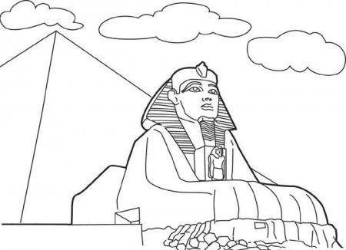
- Observe las siguientes imágenes:
Con base en las imágenes, comente con tres aspectos la importancia del legado de los egipcios para la humanidad

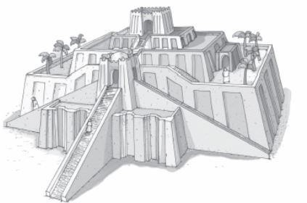
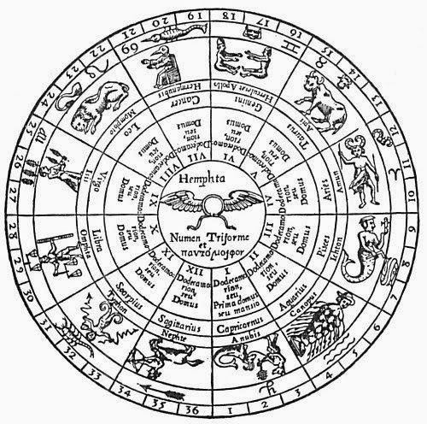
- Observe las siguientes imágenes:
Con base en las imágenes, comente con tres aspectos la importancia del legado de Mesopotamia para la humanidad

“Rúbrica de Evaluación”
 | (0 punto) | (1 punto) | (2 puntos) | (3 puntos) | Total
Describe la organización económica de la civilización egipcia, en la época antigua. | No responde | Describe con un aspecto organización económica de la civilización egipcia, en la época antigua. | Describe con dos aspectos organización económica de la civilización egipcia, en la época antigua. | Describe con tres aspectos organización económica de la civilización egipcia, en la  época antigua.
Describe la organización social y política de la civilización egipcia, en la época antigua. | No responde | Describe con un aspecto la organización social y política de la civilización egipcia, en la época.  antigua. | Describe con dos aspectos la organización social y política de la civilización egipcia, en la  época antigua. | Describe con tres aspectos la organización social y política de la civilización egipcia, en la  época antigua.
Describe la organización económica de la civilización mesopotámica, en la época antigua. | No responde | Describe con un aspecto la organización económica de la civilización mesopotámica, en la  época antigua. | Describe con dos aspectos la organización económica de la civilización mesopotámica, en la  época antigua. | Describe con tres aspectos la organización económica de la civilización mesopotámica, en la  época antigua.
Describe la organización social y política de la civilización mesopotámica, en la época antigua. | No responde | Describe con un aspecto la organización social y política de la civilización mesopotámica, en la época antigua. | Describe con dos aspectos la organización social y política de la civilización mesopotámica, en la  época antigua. | Describe con tres aspectos la organización social y política de la civilización mesopotámica, en la  época antigua.
Comenta la importancia de los principales legados culturales que la civilización egipcia aportó al desarrollo de la humanidad. | No responde | Comenta con un aspecto la importancia de los principales legados culturales que la civilización egipcia  aportó al desarrollo de la humanidad. | Comenta con dos aspectos la importancia de los principales legados culturales que la civilización egipcia  aportó al desarrollo de la humanidad. | Comenta con tres aspectos la importancia de los principales legados culturales que la civilización egipcia  aportó al desarrollo de la humanidad.
Comenta la importancia de los principales legados culturales que la civilización mesopotámica aportó al desarrollo de la humanidad. | No responde | Comenta con un aspecto la importancia de los principales legados culturales que la civilización mesopotámica aportó al desarrollo de la  humanidad. | Comenta con dos aspectos la importancia de los principales legados culturales que la civilización mesopotámica aportó al desarrollo de la  humanidad. | Comenta con tres aspectos la importancia de los principales legados culturales que la civilización mesopotámica aportó al desarrollo de la  humanidad.

Colegio Nacional de Educación a Distancia
Sede _______
Nombre del estudiante:
_______________________
Número de cédula:
_______________________
Sección:
______
Materia:
ESTUDIOS SOCIALES 7°
Profesor:
____________________________
Fecha de entrega:
________________
Nota obtenida: Puntos obtenidos Porcentaje

Firma del docente:
_______________
------------------------------------------------------------------------------------------------
COLEGIO NACIONAL DE EDUCACIÓN A DISTANCIA
Nombre del estudiante: _______________________________________Número de cédula: _________________
Sección: ________________ Fecha de entrega: ____________________Firma de recibido: __________________
Asignatura: ESTUDIOS SOCIALES 7°

Tarea número dos
Materia: Estudios Sociales / Nivel: 7° / Código: 80005
Indicadores:
- Reconoce las condiciones geográficas que favorecieron el desarrollo de las civilizaciones Inca, Azteca y Maya, ubicándolas en un tiempo histórico y espacio geográfico.
- Reconoce las principales características de la organización política, económica y social de las civilizaciones Inca, Azteca y Maya de lo que hoy es América.
- Valora la relevancia de los legados culturales y desafíos que enfrentan las sociedades autóctonas de América

Valor: 33 puntos, 15% Fecha de entrega: del 8 al 14 de abril
Verifique el horario de la sede para su entrega

INIDCACIONES GENERALES
- La evaluación es estrictamente individual (si se evidencia dos o más trabajos iguales se aplicará lo que establece la normativa vigente), por lo debe ser original. El plagio implica la eliminación de esta evaluación.
- El trabajo debe incluir los datos solicitados en la portada que se adjunta en el presente documento.
- Entregue su trabajo en las fechas y sede según corresponda.
- Para su realización debe basarse en la antología del curso y opcionalmente en otros recursos como libros de texto e internet, tomado en consideración que debe anotar las referencias bibliográficas utilizadas en la sección correspondiente, que deberá ubicar al final del trabajo.
- Si coloca ilustraciones, pueden ser dibujos a mano alzada, recortes o imágenes de internet.

Actividad 1.
Complete el siguiente cuadro con la información que se le solicita.

Para la investigación puede apoyarse con la antología de Estudios Sociales del CONED de sétimo año (en la Unidad II, en el I Tema: Sociedades complejas y sociedades autóctonas de lo que hoy es América y Costa Rica.) De la página 67 a la 81.
Nombre de la civilización | Cite dónde se ubicó geográficamente cada civilización. | Explique cuál es la condición geográfica qué favoreció el desarrollo de estas civilizaciones.
1. Mayas

2. Aztecas

3. Incas

Rúbrica de evaluación. Valor 6 pts.
Criterio a evaluar | La persona estudiante
 | Avanzado 3 puntos | Intermedio 2 puntos | Inicial 1 punto | 0 puntos
Reconoce las condiciones geográficas que favorecieron el desarrollo de las civilizaciones Inca, Azteca y Maya, ubicándolas en un tiempo histórico y espacio geográfico. | Ubica geográficamente en forma clara y precisa las tres civilizaciones en estudio | Ubica geográficamente en forma clara y precisa dos de las tres civilizaciones en estudio | Ubica geográficamente en forma clara y precisa solo una de las tres civilizaciones en estudio
 | Reconoce las condiciones geográficas que favorecieron el desarrollo de las civilizaciones Inca, Azteca y Maya, ubicándolas en un tiempo histórico y espacio geográfico. | Reconoce las condiciones geográficas que favorecieron el desarrollo de dos de las civilizaciones, ubicándolas en un tiempo histórico y espacio geográfico. | Reconoce las condiciones geográficas que favorecieron el desarrollo de una de las civilizaciones ubicándola en un tiempo histórico y espacio geográfico.
Total de puntos obtenidos

Actividad 2. Valor 9 puntos
- Complete el siguiente cuadro con la información que se le solicita. Para completar puede apoyarse en la antología de Estudios Sociales en la unidad II del Tema Sociedades complejas y sociedades autóctonas de lo que hoy es América y Costa Rica, de la página 67 a la 81, además en libros, revistas o internet. En el siguiente cuadro debe citar tres aportes de cada una de las civilizaciones antiguas en las áreas que se le indican en el
Características de la organización política | Inca | Azteca | Maya
Características de la organización económica
Características de la organización social
cuadro.

Rúbrica de evaluación. Valor 9 pts.
Criterio a evaluar | La persona estudiante
 | Avanzado 3 puntos | Intermedio 2 puntos | Inicial 1 puntos | 0 puntos
Reconoce las principales características de la organización política, económica y social de las civilizaciones Inca, Azteca y Maya de lo que hoy es América. | Reconoce en forma clara y precisa las principales características de la organización política, de los Mayas Aztecas e Incas | Reconoce las principales características de la organización política, únicamente de dos de las tres civilizaciones en estudio | Reconoce las principales características de la organización política, de una de las tres civilizaciones en estudio | No se aporta evidencia
 | Reconoce en forma clara y precisa las principales características de la organización económica, de los Mayas Aztecas e Incas | Reconoce las principales características de la organización económica únicamente de dos de las tres civilizaciones en estudio | Reconoce las principales características de la organización económica, de una de las tres civilizaciones en estudio | No se aporta evidencia
 | Reconoce en forma clara y precisa las principales características de la organización social de los Mayas Aztecas e Incas | Reconoce las principales características de la organización social únicamente de dos de las tres civilizaciones en estudio | Reconoce las principales características de la organización social, de una de las tres civilizaciones en estudio
Total de puntos obtenidos

Actividad 3. Valor 18 puntos
Realice un mapa mental con la información contenida en las páginas 69, 70, 75, 76, 79, 80 sobre legado cultural de las sociedades autóctonas de américa.
Un mapa mental es una representación espontánea de pensamientos que se ramifica desde un concepto central. La organización visual del diagrama fomenta la tormenta de ideas, la toma de notas efectiva, una retención mayor y una presentación impactante. Por ejemplo.

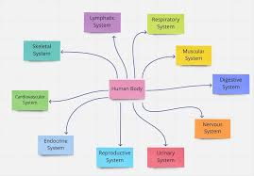

Indicador | Avanzado  3 puntos | Intermedio  2 puntos | Inicial  1 punto | No responde  0 puntos | Puntos  Obtenidos
Precisión de la información | Toda la información es precisa y relevante para el tema. | Algunos detalles son correctos, pero hay inexactitudes importantes. | La información es incorrecta o no se relaciona con el tema.
Organización de conceptos | Los conceptos están claramente organizados y se conectan de manera lógica. | La organización es aceptable, pero algunos conceptos podrían estar mejor conectados. | Los conceptos no están organizados de manera lógica y son confusos.
Utilización de palabras clave | Se utilizan palabras clave relevantes y facilitan la comprensión del tema. | Se utilizan algunas palabras clave, pero no son muy relevantes. | No se utilizan palabras clave o son inadecuadas.
Reconoce los legados culturales de cada una de las civilizaciones en estudio (Mayas, Aztecas e Incas) | Reconoce tres legados culturales de los Mayas | Reconoce dos de los legados culturales de los Mayas | Reconoce uno de los legados culturales de los Mayas
 | Reconoce tres legados culturales de los Aztecas | Reconoce dos de los legados culturales de los Aztecas | Reconoce uno de los legados culturales de los Aztecas
 | Reconoce tres legados culturales de los Incas | Reconoce dos de los legados culturales de los Incas | Reconoce uno de los legados culturales de los Incas

Rúbrica de evaluación. Valor 18 pts.

Colegio Nacional de Educación a Distancia
Sede _______
Nombre del estudiante:
_______________________
Número de cédula:
_______________________
Sección:
______
Materia:
ESTUDIOS SOCIALES 7°
Profesor:
____________________________
Fecha de entrega:
________________
Nota obtenida: Puntos obtenidos Porcentaje

Firma del docente:
_______________
------------------------------------------------------------------------------------------------
COLEGIO NACIONAL DE EDUCACIÓN A DISTANCIA
Nombre del estudiante: _______________________________________Número de cédula: _________________
Sección: ________________ Fecha de entrega: ____________________Firma de recibido: __________________
Asignatura: ESTUDIOS SOCIALES 7°

Tarea número tres
Materia: Estudios Sociales / Nivel: 7° / Código: 80005
Indicadores:
- Reconoce la localización actual de los pueblos originarios de Costa Rica y los principales desafíos que enfrentan en la actualidad.
- Reconoce la noción de huella ecológica y la biocapacidad que determinan las condiciones de déficit o reserva ecológica de un territorio a distintas escalas: comunidad, país y planeta.
- Compara los diversos motivos, factores y variaciones espacio - temporales que propician el aumento de la huella ecológica en Costa Rica, Estados Unidos, China, Japón, Brasil, Alemania, Australia.
- Indaga las propuestas realizadas por diversos actores (individuos, ONG’s, sector público o privado) para reducir la huella ecológica en Costa Rica en procura de un desarrollo sostenible.
- Reconoce la distribución espacial y las características de los principales ecosistemas terrestres, y la importancia de la biodiversidad en Costa Rica.
Valor: 38 puntos/ 15% Fecha de entrega: del 6 al 12 de mayo del 2024
Verificar el horario de la sede para su entrega.

INIDCACIONES GENERALES
- La evaluación es estrictamente individual (si se evidencia dos o más trabajos iguales se aplicará lo que establece la normativa vigente), por lo debe ser original. El plagio implica la eliminación de esta evaluación.
- El trabajo debe incluir los datos solicitados en la portada que se adjunta en el presente documento.
- Entregue su trabajo en las fechas y sede según corresponda.
- Para su realización debe basarse en la antología del curso y opcionalmente en otros recursos como libros de texto e internet, tomado en consideración que debe anotar las referencias bibliográficas utilizadas en la sección correspondiente, que deberá ubicar al final del trabajo.
- Si coloca ilustraciones, pueden ser dibujos a mano alzada, recortes o imágenes de internet.
Actividad 1. Valor 23 puntos. Cada aspecto correcto tiene un valor de un punto
a) Con ayuda de la antología de sétimo año de CONED, páginas de la 89 hasta 91, o mediante consultas en internet, complete el siguiente cuadro con la información que se le solicita.
Pueblos | Ubicación geográfica | Característica | Problemas que enfrentan | Pegar o pintar una característica geográfica (mapa).
1-Bribris |  | 1
2-Cabécares |  | 1  2 | 1  2  3  4
3-Malekus |  | 1  2 | 1  2  3  4
4-Borucas

5-Chorotega
6-Huetar |  |  | 1  2  3  4

Actividad 2. Valor 6 puntos. Un punto cada definición correcta
- Con ayuda de la antología de sétimo año, investigue el significado de los siguientes conceptos de Estudios Sociales del CONED (páginas 95 hasta 105), puede también apoyarse en internet. Complete el siguiente cuadro.
Investigue el significado de los siguientes conceptos | Explique con sus propias palabras el significado de cada uno de los conceptos. (mínimo tres renglones cada interpretación puede aportar ejemplos )
Huella ecológica
Deuda ecológica
Sostenibilidad ecológica
Biodiversidad ecológica
Combustibles fósiles
Hidrocarburo

Actividad 3. Valor 9 puntos
- Realice un comentario crítico (mínimo de 200 palabras) sobre el siguiente párrafo. Este comentario debe contener:
a) Nombre de cinco países del mundo que consumen la mayor cantidad de carbono y producen las mayores emisiones contaminantes.
b) Tres repercusiones para el ambiente.
c) Tres propuestas que realizan diversas organizaciones, instituciones o empresas en Costa Rica para disminuir la huella ecológica.

“El agua es un factor clave para la sostenibilidad, por sus implicaciones para la vida humana, las actividades productivas y la integridad ecológica.” (Antología, 2017, p. 104)

_________________________________________________________________________________________________________________________________________________________________________________________________________________________________________________________________________________________________________________________________________________________________________________________________________________________________________________________________________________________________________________________________________________________________________________________________________________________________________________________________________________________________________________________________________________________________________________________________________________________________________________________________________________________________________________________________________________________________________________________________________________________________________________________________________________________________________________________________________________________________________________________________________________________________________________________________________________________________________________________________________________________________________________________________________________________________________________________________________________________________________________________________________________________________________________________________________________________________________________________________________________________________________________________________________________________________________________________________________________________________________________________________________________________________________________________________________________________________________________________________________________________________________________________________________________________________________________________________________________________________________________________________________________________________________________________________________________________________________________________________________________________________________________________________________________________________________________________________________________________________________________

Rúbrica de evaluación. Valor 9 pts.
Criterio a evaluar | La persona estudiante
 | Avanzado 3 puntos | Intermedio 2 puntos | Inicial 1 puntos | No contesta  0 puntos
Utilizar mapas, gráficos y cuadros para valorar las diferencias espaciales y temporales de la huella ecológica en diferentes países o regiones del mundo. | Reconoce el nombre de cinco países del mundo que consumen la mayor cantidad de carbono y producen las mayores emisiones contaminantes. | Reconoce el nombre de 3 o 4 países del mundo que consumen la mayor cantidad de carbono y producen las mayores emisiones contaminantes. | Reconoce el nombre de al menos un país del mundo que consumen la mayor cantidad de carbono y producen las mayores emisiones contaminantes. | No se aporta evidencia.
Identificar los principales factores que inciden en la generación de la huella ecológica y en su aumento sostenido a través del tiempo. | Identifica de forma clara y precisa tres repercusiones para el ambiente la emisión de contaminantes. | Identifica de forma clara y precisa dos repercusiones para el ambiente la emisión de contaminantes. | Identifica de forma clara y precisa una repercusión para el ambiente la emisión de contaminantes. | No se aporta evidencia.
Indagar propuestas realizadas por diversos actores (individuos, ONG’s, sector público o privado) para reducir la huella ecológica en Costa Rica en procura de un desarrollo sostenible | Indaga de forma clara y precisa tres propuestas que realizan diversas organizaciones, instituciones o empresas en Costa Rica para disminuir la huella ecológica. | Indaga de forma clara y precisa dos propuestas que realizan diversas organizaciones, instituciones o empresas en Costa Rica para disminuir la huella ecológica. | Indaga de forma clara y precisa una propuesta que realizan diversas organizaciones, instituciones o empresas en Costa Rica para disminuir la huella ecológica. | No se aporta evidencia.
TOTAL

